SUIVI TEMPOREL D’UNE TRANSFORMATION

Partie A du programme:« La transformation d’un système chimique est-elle toujours totale ? »

Dans cette partie , les changements principaux par rapport à l’ancien programme sont les suivants :
- du point de vue théorique, il n’est plus question de vitesses de formation ou de disparition, mais on définit la vitesse (volumique) de réaction à partir de l’avancement x , par la relation :
v=$\frac{1}{V}\frac{\text{dx}}{\text{dt}}$ ,V étant le volume du mélange réactionnel ;
- du point de vue expérimental, les activités font appel à des mesures de pression, de conductance , d’absorbance, et l’exploitation des résultats se fait de préférence à l’aide d’un tableur .
Dans ce qui suit sont décrites quelques expériences faciles à réaliser

1/ SUIVI A L’AIDE D’ UN CAPTEUR DE PRESSION

1.1 Précautions à prendre
Il faut calculer les quantités de réactifs de façon à ce que l’augmentation de pression ne soit ni trop petite (précision des mesures), ni trop grande, sinon le bouchon saute, ou le récipient explose → éviter les récipients en verre, préférer le plastique. Un bon compromis est d’arriver à une augmentation de pression ne dépassant pas 500hPa , c’est à dire que le volume de gaz qui serait dégagé sous la pression atmosphérique resterait inférieur à la moitié du volume du récipient.

1.2 SUIVI DE LA REACTION ENTRE LE MAGNESIUM ET L’ACIDE CHLORHYDRIQUE
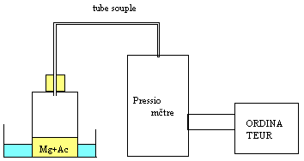

Mg (s) + 2 H⁺ (aq) → Mg²⁺ (aq) + H₂ (g)
- Dispositif expérimental
- erlenmeyer ou flacon plastique de 100mL, muni d’un bouchon troué et d’un tube
- pressiomètre avec sortie analogique (1mV/hPa) ,
- ordinateur avec carte d’acquisition et logiciel d’exploitation des mesures (Regressi, Winlabo2, Synchronie…)
- magnésium en ruban : le ruban de 25m a une
masse de 24g environ (cf catalogues de produits chimiques) : 1cm correspond à 0,4 mmol.
- acide chlorhydrique 0,5mol.L⁻¹
- cristallisoir contenant de l’eau , pour maintenir la température du milieu réactionnel constante.

- Mode opératoire
Prévoir une acquisition de durée totale 4min environ (ex : 1000mesures d’intervalle 200ms)
Introduire dans le flacon 20mL d’acide chlorhydrique de concentration 0,5mol.L⁻¹
Placer 2,5 cm (1mmol) de ruban de magnésium dans le tube traversant le bouchon
Adapter le bouchon au flacon (le magnésium tombe alors dans l’acide) et lancer simultanément l’acquisition.

- Résultats
- Le magnésium est consommé en totalité
- La tension délivrée par le capteur de pression se traduit par la courbe suivante :

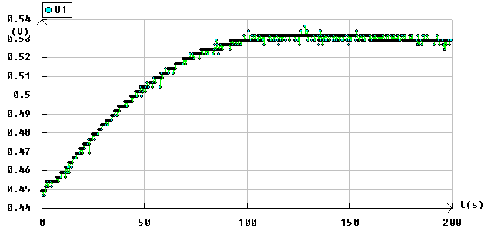

- Exploitation des résultats
 |  | Mg (s) + 2 H⁺ (aq) → Mg²⁺ (aq) + H₂ (g)
état | avancement | n(Mg) | n(H+) | n(Mg2+) | n(H2)
initial | 0 | 1 | 10 | 0 | 0
inter. | x | 1-x | 10-2x | x | x
final | xmax=1 | 0 | 8 | 1 | 1

Etablir le tableau d’avancement de la réaction (valeurs en mmol) .Il permet de constater que
- le magnésium est le réactif limitant (ce qui confirme l’observation)
- l’avancement est égal à la quantité de matière de dihydrogène formé.
La température et le volume étant supposés constants, la pression est proportionnelle à la quantité de matière de gaz (PV=nRT), et par conséquent la variation de pression du gaz est proportionnelle à n(H2), donc à l’avancement.
La réponse du capteur étant linéaire, on peut graduer l’axe des ordonnées en fonction de x :
le palier correspond à l’avancement maximal, égal à 1 .

La courbe peut être lissée , et exploitée pour le calcul du temps de demi-réaction et de la vitesse à une (ou plusieurs) date(s) donnée(s).

- Mise en évidence de l’influence de la concentration des réactifs
Les courbes ci-aprés correspondent à deux expériences réalisées en prenant la même quantité de ruban de magnésium, et le même volume d’acide (20mL) mais avec des concentrations égales à 0,5 mol.L⁻¹ dans la première expérience et 1,0 mol.L⁻¹ pour la deuxième.
La transformation s’effectue plus vite dans le 2e cas , quand la concentration d’acide est plus élevée.
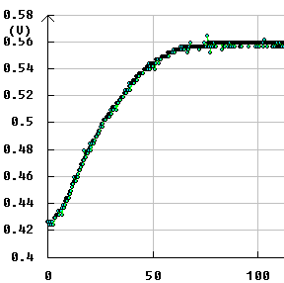
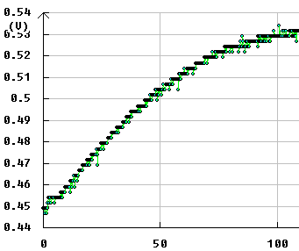

Remarque : il est possible, en utilisant deux capteurs de pression reliés chacun à une voie de la carte d’acquisition d’enregistrer les deux courbes simultanément.
1.3 SUIVI DE LA DECOMPOSITION DE L’EAU OXYGENEE

En présence d’ions Fe³⁺, l’eau oxygénée se transforme en eau et en dioxygène selon
2 H₂O₂ (aq) → O₂ (g) + H₂O (l) .On n’insistera pas sur le rôle catalytique des ions Fe³⁺, l’étude de la catalyse n’arrivant qu’en fin de programme.

- Dispositif expérimental (id étude du système magnésium –acide chlorhydrique) :
- flacon plastique de 100mL ou 250mL, muni d’un bouchon troué et d’un tube
- pressiomètre avec sortie analogique (1mV/hPa) ,
- ordinateur avec carte d’acquisition et logiciel d’exploitation
- eau oxygénée « 10volumes » (avec un flacon de 100mL, plutôt de l’eau oxygénée 5 volumes)
- solution de chlorure de fer III 0,1mol.L⁻¹
Précautions : cf1.1 ci-dessus.

- Mode opératoire
Prévoir une acquisition de durée totale 15min environ (ex : 1000mesures d’intervalle 1s)
Introduire dans le flacon 10mL d’eau oxygénée et 5mL de solution de chlorure de fer. Boucher rapidement et lancer l’acquisition.
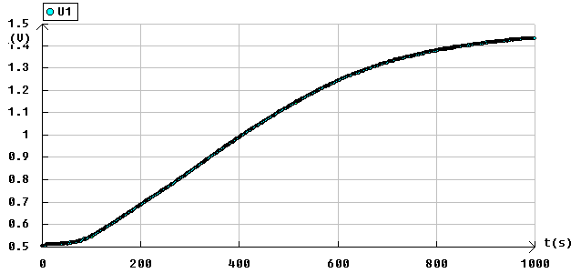
- Résultats
expérience avec
-10mL d’eau oxygénée 10volumes
- 5mL de chlorure de fer III 0,1mol.L⁻¹ ,
dans flacon de 100mL)

- Exploitation
L’eau oxygénée « 10volumes » (solution de peroxyde d’hydrogène) a une concentration molaire de 0,90mol.L⁻¹…si elle n’est pas trop vieille.

Tableau d’avancement de la réaction (valeurs en mmol)
 |  | 2 H₂O₂ (aq) → O₂ (g) + H₂O (l)
état | avancement | n(H2O2) | n(O2) | n(H2O)
initial | 0 | 9 | 0 | excès
inter. | x | 9-2x | x | excès
final | x_{max} | 0 | 4,5 | excès

V et T sont supposés constants, la variation de tension enregistrée est proportionnelle à la variation de pression du gaz donc à la quantité de matière n(O₂), égale à l’avancement x.
De même que précédemment , on pourra calculer t_{1/2}, ou la vitesse de la réaction à une date fixée.

- Influence de la quantité de matière de catalyseur
En jouant ( !) sur la concentration de la solution de chlorure de fer III, on montre que la concentration du catalyseur influe sur la vitesse de la réaction. (expérience pouvant illustrer l’étude de la catalyse dans la partie D du programme : comment le chimiste contrôle t-il les transformations de la matière ?

2/ SUIVI PAR CONDUCTIMETRIE

2.1 QUELLES REACTIONS SUIVRE PAR CONDUCTIMETRIE ?
Pour suivre par conductimétrie l’évolution temporelle d’un système chimique, on retiendra des réactions pour lesquelles la différence de conductivité entre les réactifs et les produits soit assez importante : réactions où des espèces ioniques se transforment en espèces moléculaires, ou l’inverse.
D’autre part, il faut opérer sur des solutions suffisamment diluées (<10⁻² mol.L⁻¹), pour avoir proportionnalité entre la conductivité d’une espèce et sa concentration. D’ailleurs les gammes de mesure des conductimètres de lycée sont souvent limitées aux faibles concentrations.

A défaut de conductimètre, on peut utiliser une cellule constituée de 2 électrodes. Alimenter le montage avec une tension suffisamment faible pour qu’il n’y ait pas électrolyse. Pour un enregistrement informatisé, mesurer la tension entre les bornes d’une résistance en série avec la cellule

2.2 SUIVI DE LA REACTION ENTRE LES IONS IODURE ET L’EAU OXYGENEE EN MILIEU ACIDE
- La réaction étudiée est une oxydo-réduction mettant en jeu les couples H₂O₂ / H₂O et I₂ /I⁻ :
H₂O₂ (aq) + 2 I⁻ (aq) + 2 H₃O⁺ (aq)→ I₂ (aq) + 4 H₂O (l)
Il y a disparition d’ espèces ioniques et par conséquent diminution de la conductivité (ne pas oublier cependant qu’il reste les ions spectateurs K⁺ et SO₄²⁻ dans la solution).
Le diiode formé reste en solution. Il peut éventuellement réagir avec des ions iodure en excès pour former des ions triodure I₃⁻ , mais il n’est pas nécessaire d’évoquer cela avec les élèves.

- Dispositif expérimental
- becher de 100mL,
- conductimètre avec sortie analogique ,
- ordinateur avec carte d’acquisition et logiciel d’exploitation des mesures
- solution d’iodure de potassium de concentration 0,020mol.L⁻¹
- eau oxygénée 0,010mol.L⁻¹
- acide sulfurique 0,010mol.L⁻¹
- Mode opératoire
Régler le conductimètre sur la gamme de mesure 20mS/cm.
Prévoir une acquisition de durée totale 6min environ (ex : 1000mesures d’intervalle 300ms)
Introduire dans le becher
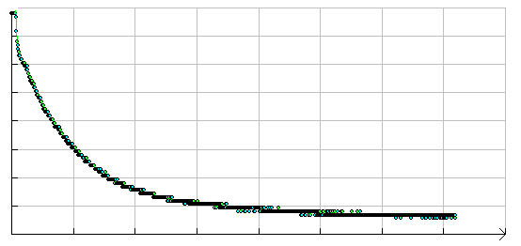
- 10mL d’eau oxygénée
- 10mL d’acide sulfurique
Mettre en place l’électrode du conductimètre
Ajouter 10mL de solution d’iodure de potassium .
Homogénéiser rapidement et lancer l’acquisition.
Observer l’évolution de la conductivité en même temps
que celle de la couleur du mélange.

- Exploitation
La conductivité du mélange baisse fortement, en raison surtout de la disparition des ions oxonium, dont la conductivité est bien supérieure à celle des autres ions.
La conductivité de la solution s’exprime en fonction des conductivités molaires ioniques, des concentrations initiales c₁ de la solution de KI, et c₂ de l’acide, du volume et de l’avancement :
σ = λ_{Ι−} .[I-] +λ_{Η3Ο+} .[H₃O⁺] + λ_{Κ+} .[K⁺] +λ_{SO42-} .[SO₄²⁻]
= λ_{Ι−} .[c₁-x.V] +λ_{Η3Ο+} .[2 (c₂-x.V)] + λ_{Κ+} .[c₁] +λ_{SO42-} .[c₂]
= (λ_{Ι−} + 2 λ_{Η3Ο+} ) x.V +cte
Sa dérivée est donc proportionnelle à la dérivée de l’avancement :
dσ/dt = (λ_{Ι−} + 2 λ_{Η3Ο+} ) .V. dx/dt
et par conséquent à la vitesse de la réaction.
2.3 SUIVI DE LA REACTION ENTRE L’ACIDE OXALIQUE ET LES IONS PERMANGANATE

5 H₂C₂O₄ (aq) + 2 MnO₄⁻ (aq) + 6 H⁺ (aq) → 10 CO₂ (aq) + 2 Mn²⁺ (aq)+ 8 H₂O
Les ions H⁺ proviennent de l’acide oxalique , que l’on introduit en excès, et qui se dissocie au fur et à mesure que les ions H⁺ sont consommés.
Il s’agit d’une réaction autocatalysée par Mn²⁺, mais cela n’a pas à être évoqué dans le cadre du programme de terminale S.
Le dioxyde de carbone est formé en quantité assez faible, et reste donc en solution.

Etude analogue à la précédente, en mélangeant
- 25mL de solution aqueuse d’acide oxalique de concentration 0,10mol.L⁻¹
- 2mL de solution aqueuse de permanganate de potassium 1,0.10⁻²mol.L⁻¹
durée :250s.

2.3 SUIVI DE LA REACTION D’HYDROLYSE DU CHLORURE DE TERTIOBUTYLE (cf document d’accompagnement)
RCl + 2 H₂O  ROH + H₃O⁺ + Cl–(aq)

Matériel et produits :
2-chloro-2-méthylpropane (ou chlorure de tertiobutyle)
Mélange eau-éthanol à 50 % (les expériences ont été réalisées avec de l’alcool à brûler)
Becher de 200 mL et cristallisoir (stabilisation de température) ; thermomètre ; dispositif d’agitation magnétique
Conductimètre (avec sortie analogique) et sa cellule, ordinateur et interface d’acquisition de données
Remarque : si on ne dispose pas de sortie analogique, on peut faire des relevés manuels toutes les deux minutes pendant toute la durée de l’expérience.

Manipulation :
Verser 75 mL du mélange eau-éthanol dans le becher ; installer le becher dans le cristallisoir rempli d’eau (à la température souhaitée pour la transformation) ; installer la cellule de conductimétrie et le dispositif d’agitation.
Connecter le conductimètre à l’interface d’acquisition de données et paramétrer l’ordinateur pour effectuer un enregistrement d’une durée 3000 secondes.
Déclencher l’enregistrement lorsqu’on introduit 1,0 mL de 2-chloro-2-méthylpropane (soit 9,2.10⁻³ mol) dans le becher : expérience 1.
Relever la valeur de la tension finale U_{f}.
Il est possible de reproduire l’expérience en introduisant une quantité double de 2-chloro-2-méthylpropane pour mettre en évidence l’influence de la concentration molaire sur la vitesse.
Il est également possible de procéder à une autre expérience – par exemple dans un bain de glace – pour montrer l’influence de la température .

Résultats expérimentaux :
Évolution de la tension U (à la sortie analogique du conductimètre) en fonction du temps.
(la tension U est proportionnelle à la conductance G de la solution)

Expérience 1

1,0 mL de 2-chloro-2-méthylpropane
+ 75 mL (eau/alcool à brûler) à θ = 20°C

calibre : 20 mS.cm⁻¹

Remarque : prévoir de ne pas changer de calibre en cours de cinétique, donc anticiper la croissance de la conductivité σ (ou de la conductance G)

Questions possibles (exploitation de la manipulation)
- Compléter le tableau d’avancement ; indiquer la nature du réactif limitant et trouver la relation simple qui lie l’avancement x et la quantité n d’ions oxonium formés à chaque instant.
- Trouver la relation à introduire dans le tableur pour déterminer l’avancement x à partir de la tension enregistrée U à la sortie analogique du conductimètre, de la tension maximale U_{f} atteinte à l’état final et de la valeur de l’avancement final atteint (x_{final} = x_{max}) sachant que la tension U mesurée est proportionnelle à la conductance G de la solution.
- Exploiter la courbe d’évolution de l’avancement x en fonction du temps pour déterminer le temps de demi-réaction.
- Quel est le rôle de l’éthanol dans ce protocole ?

Éléments de réponse
Tableau descriptif de l’évolution du système au cours de la transformation :
équation de la réaction | RCl + 2 H₂O  ROH + H₃O⁺ + Cl–(aq)
quantité de matière dans l’état initial (mmol) | 9,2 | ❖ | 0 | 0 | 0
quantité de matière au cours de la transformation (mmol) | 9,2 - x | ❖ | x | x | x
quantité de matière dans l’état final (mmol) | 0 | ❖ | 9,2 | 9,2 | 9,2
❖ beaucoup (l’eau a ici le statut de réactif et de solvant, conjointement à l’éthanol)

Traitement de l’enregistrement :
Soit U la tension enregistrée à la sortie analogique du capteur conductimétrique. Pour accéder à l’avancement x, on exploite le fait que cette tension est proportionnelle à la grandeur conductimétrique mesurée (conductance G ou conductivité σ), elle-même proportionnelle à la concentration molaire effective des ions et donc à la quantité d’ions oxonium formés n(H₃O⁺), le volume de la solution restant constant.

Au cours de la transformation : $G=κ_{\text{cell}}⋅[λ(H_{3}O^{+})+λ({\text{Cl}}^{−})]⋅[H_{3}O^{+}]$
$G=κ_{\text{cell}}⋅[λ(H_{3}O^{+})+λ({\text{Cl}}^{−})]⋅\frac{x}{V}$
A l’état final : $G_{f}=κ_{\text{cell}}⋅[λ(H_{3}O^{+})+λ({\text{Cl}}^{−})]⋅\frac{x_{\text{max}}}{V}$

comme U = α . G, $\frac{U}{U_{f}}=\frac{G}{G_{f}}=\frac{x}{x_{\text{max}}}$

Si on admet avoir atteint l’état final lors de l’arrêt de l’enregistrement (la tension enregistrée est U_{f}) alors l’avancement x peut se mettre sous la forme :
$x=x_{\text{max}}⋅\frac{U}{U_{f}}$ avec x_{max (1)} = 9,2.10⁻³ mol

3 SUIVI D’UNE TRANSFORMATION PAR SPECTROPHOTOMETRIE

Dans les manuels correspondant aux programmes en cours, on trouve déjà des exemples d’étude de la cinétique d’une réaction par spectrophotométrie. Les réactions conduisant à la formation de diiode se prêtent bien à cette étude, de même que celles où il y a réduction des ions permanganate en milieu acide. Il faut opérer avec des solutions suffisamment diluées pour rester dans la limite d’absorbance mesurable au spectrophotomètre.

